**Апрель, 1 -я неделя**

**Занятие 3**

**Тема «Весенние сельскохозяйственные работы».**

**Коррекцконно-образовательные цели**. Активизация и актуали­зация словаря по теме «Весенние сельскохозяйственные работы». Совершенствование грамматического строя речи (предложные конструкции; образование однокоренных слов). Совершенство­вание навыков звукобуквенного анализа слов. Совершенствова­ние навыка анализа предложений.

**Коррекционно-развнвающие цели**. Развитие связной речи, зри­тельного внимания, восприятия, мышления, артикуляционной, тонкой и общей моторики.

**Оборудование.** Магнитная доска, картинки для ор­ганизационного момента, массажный мячик, предметные картин­ки с изображениями сельскохозяйственной техники и других машин, сюжетная картинка для составления предложения, кон­тейнер с полосками и точками для анализа предложений, карточ­ка с ребусом, карточки с предложениями на плоскостных изобра­жениях листов капусты.

Ход занятия

1. Организационный момент.

Составьте предложение к картинкам.

*Тракторист подходит к трактору.* *Тракторист вылезает из трактора.*

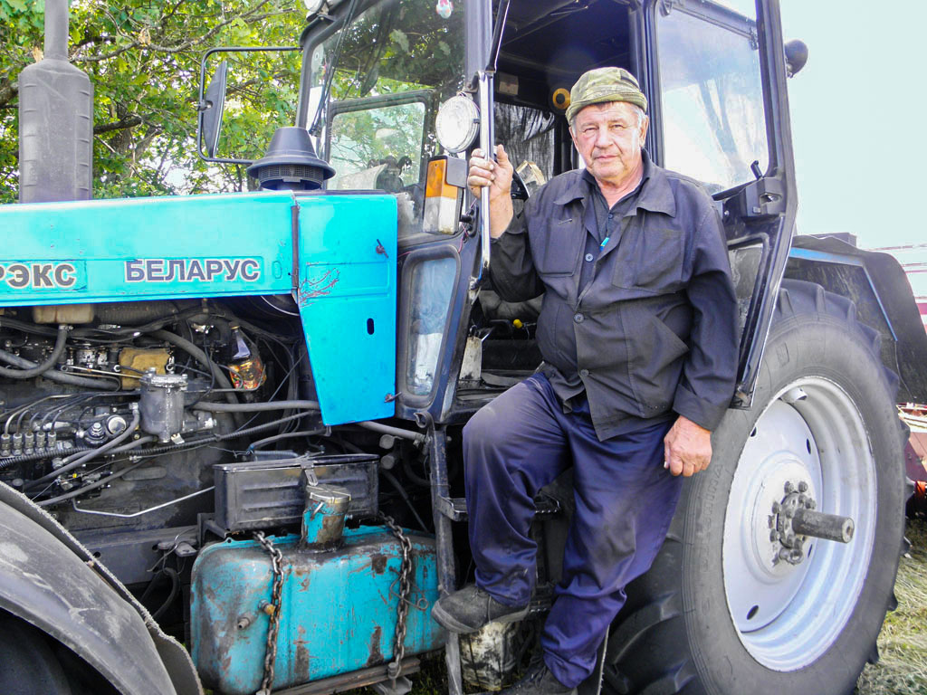

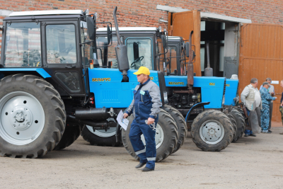

*Тракторист прицепляет сеялку к трактору. Тракторист насыпает зерно в сеялку.*

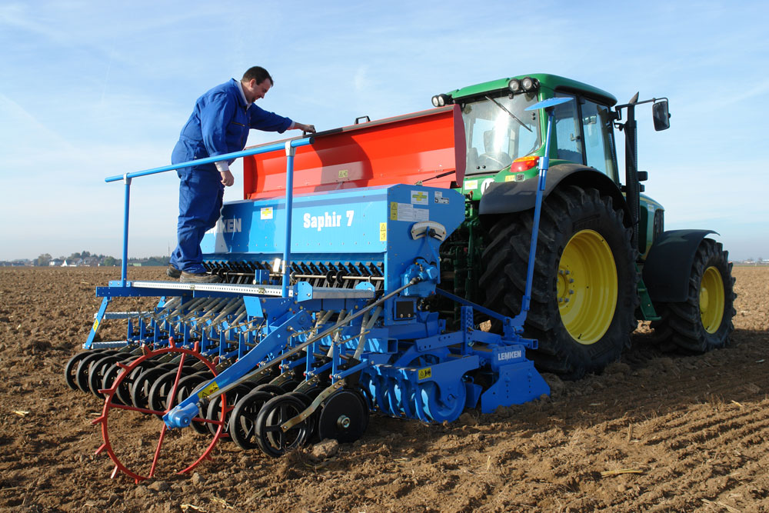

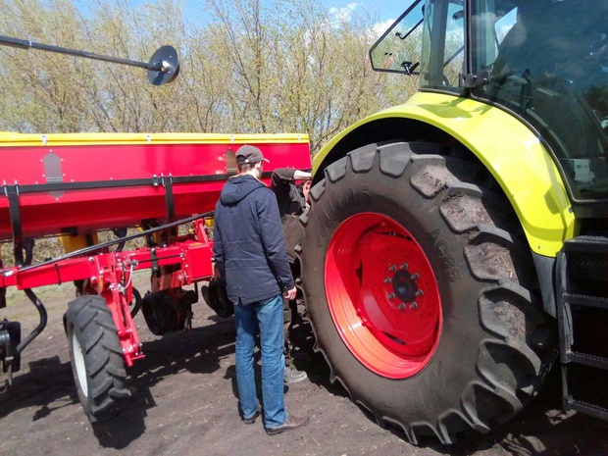

Молодцы. Вы отлично выполнили первое задание. И сегодня мы закончим разговор о тех людях, которые работают на селе, еще раз вспомним о том, что они делают весной.

***2.* Игра с мячом «Семейка слов».**

Давайте поиграем в мяч и образуем слова одной семейки к слову **земля.** Ведь именно на земле работают хлеборобы, овощеводы, садоводы. Как можно ласково назвать землю? (*Земелька*.)

Как можно назвать вал, сделанный из земли? (*Земляной.*)

Как называется лесная ягода, которая растет у зем­ле на низких веточках? (*Земляника.*)

Как можно назвать человека, который работает на земле, делает что-то на земле?

(*Земледелец.*)

Замечательно! Это было очень трудное задание!

**3. Игра «Что лишнее?»**

Посмотрите внимательно на картинки и скажите, что здесь лишнее.

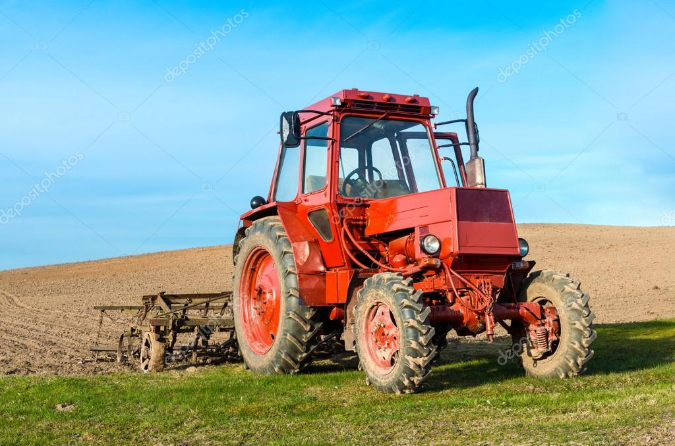

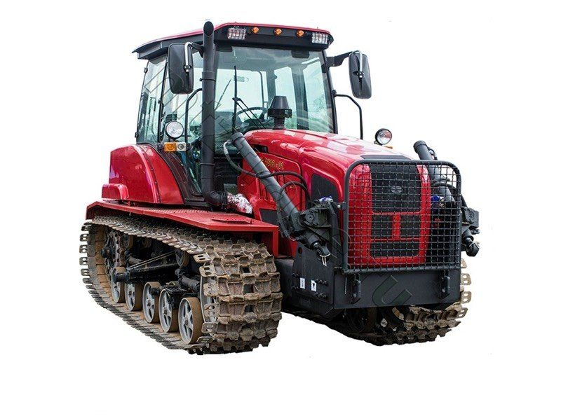

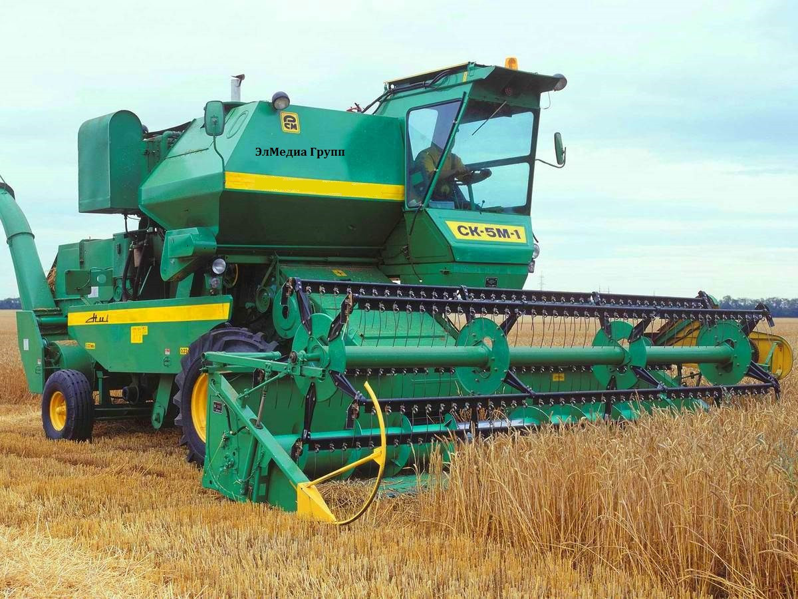

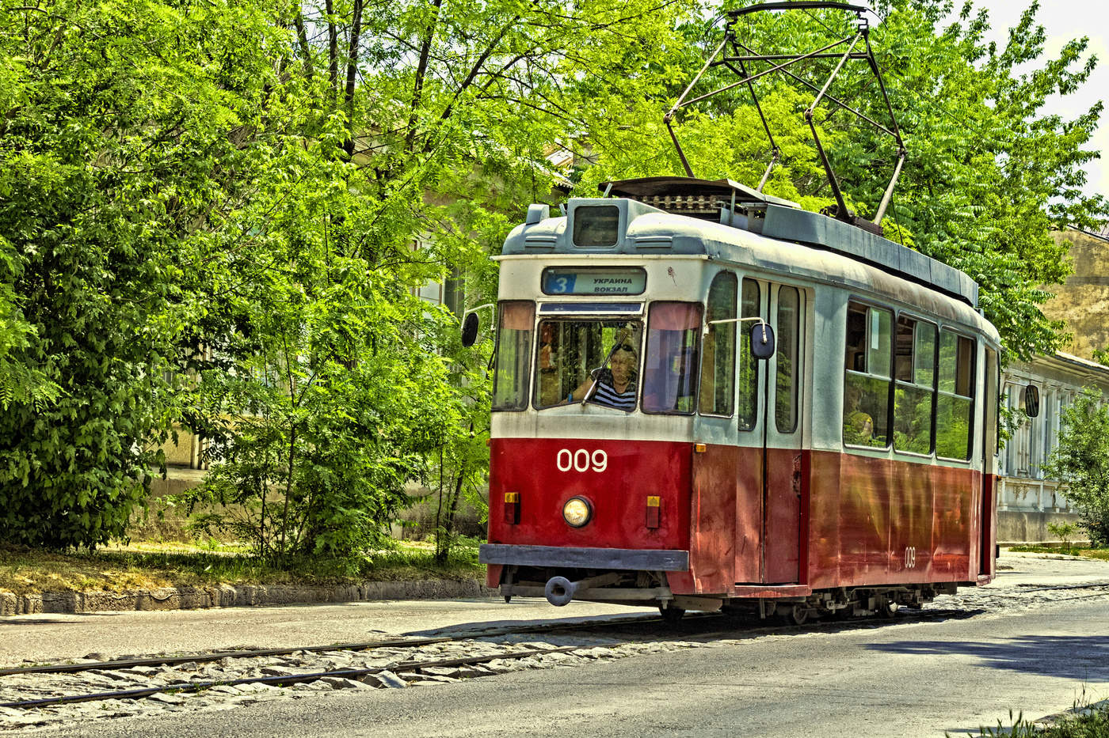

**Картинки (гусеничный трактор, трактор, трамвай, колесный комбайн).**

(*Здесь лишний трамвай. Трамвай — пассажирский транспорт, а трактор и комбайн работают на земле.*)

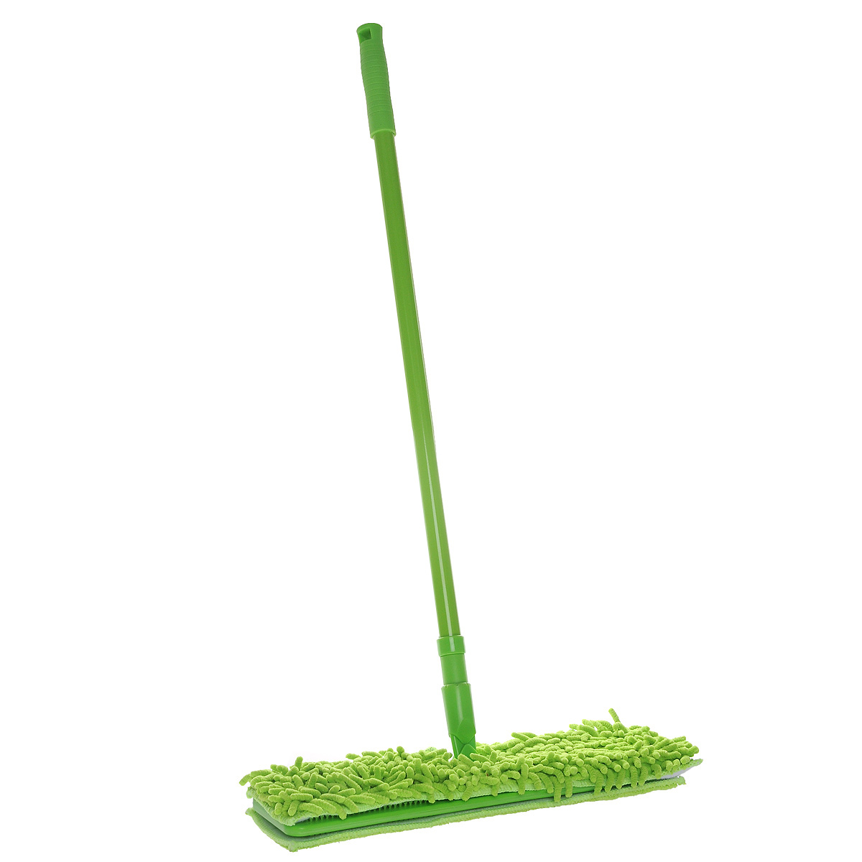

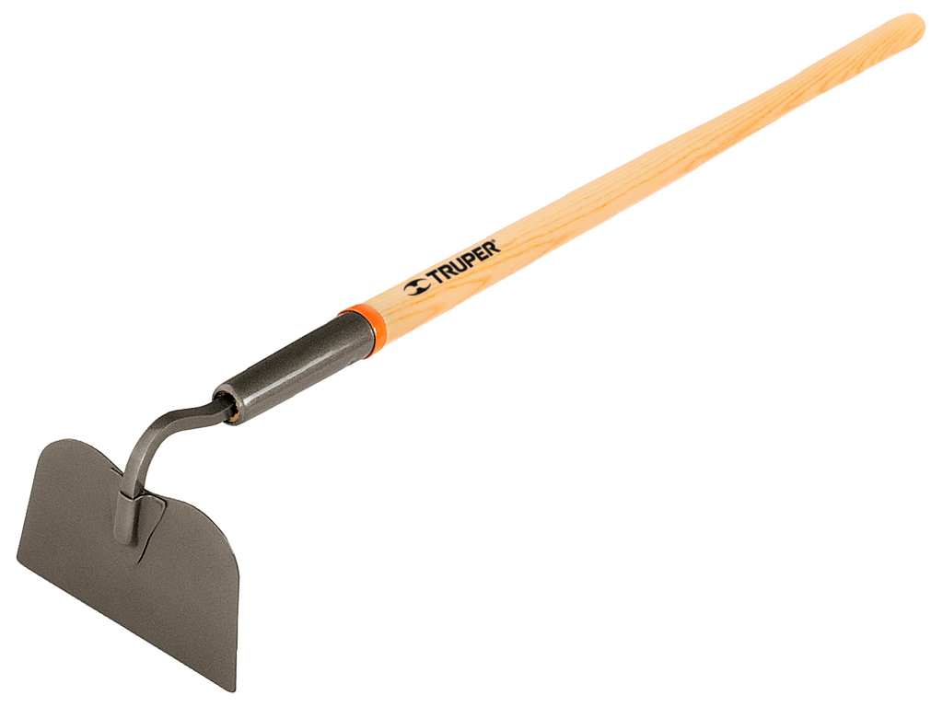

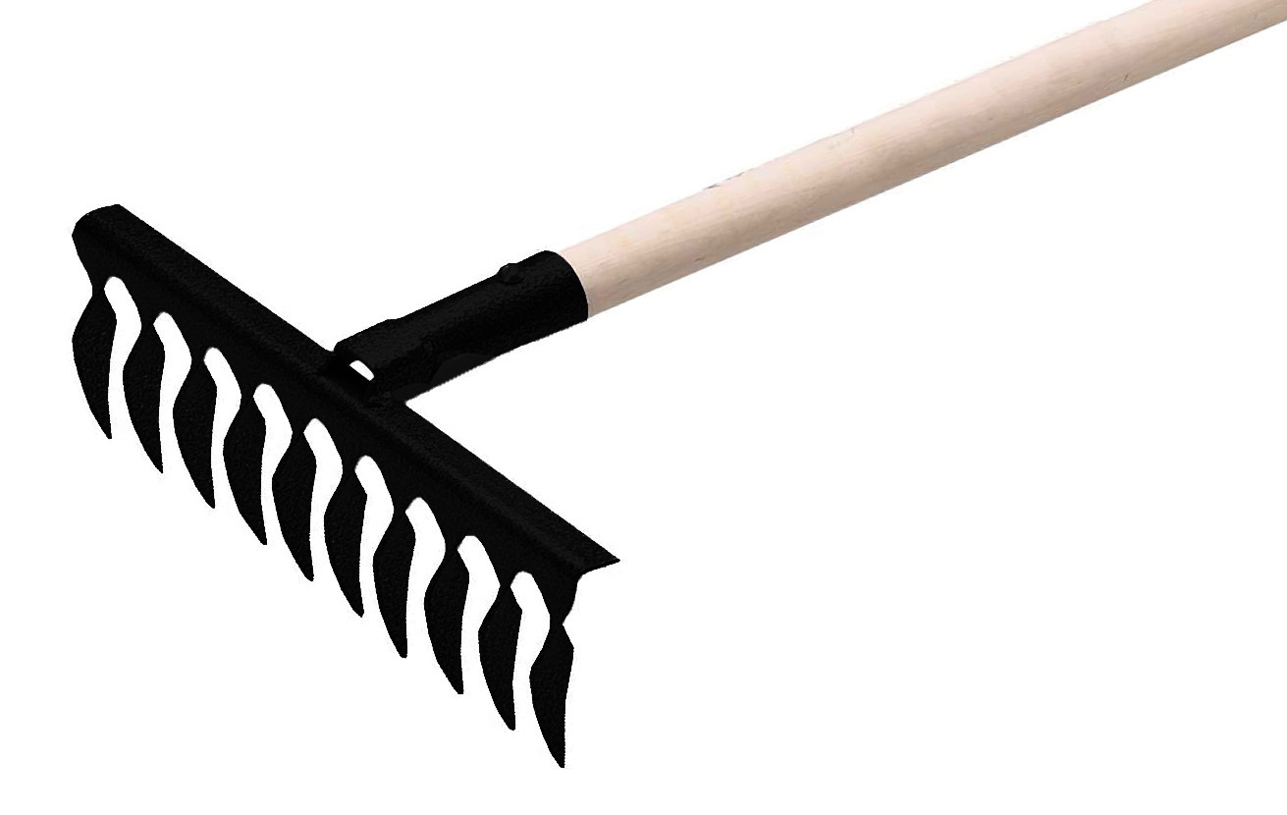

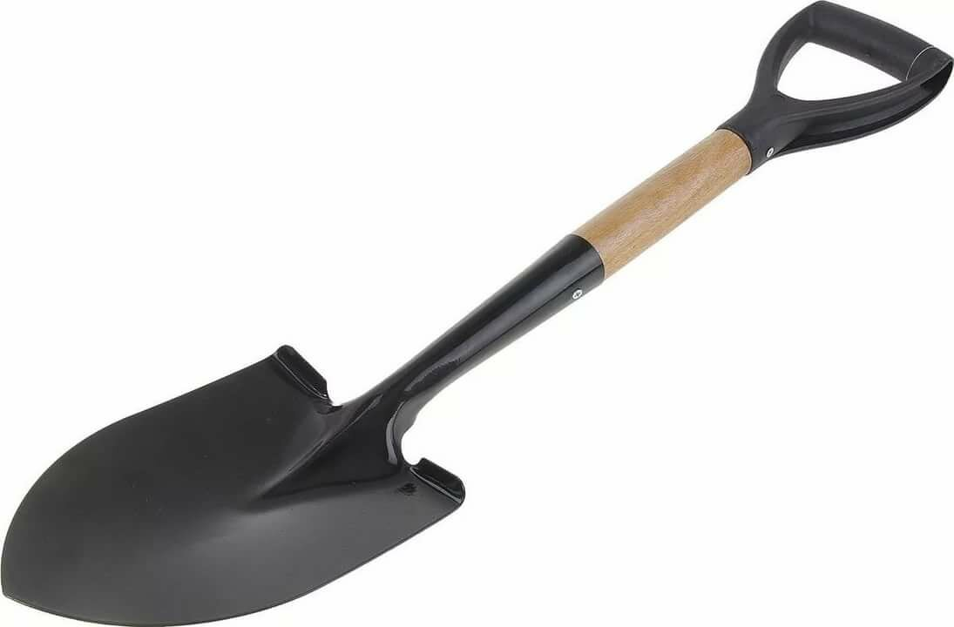

**Картинки (тяпка, швабра, лопата, грабли)**

(*Здесь лишняя швабра. Она нужна для уборки дома, а остальной инструмент для работы в поле)*

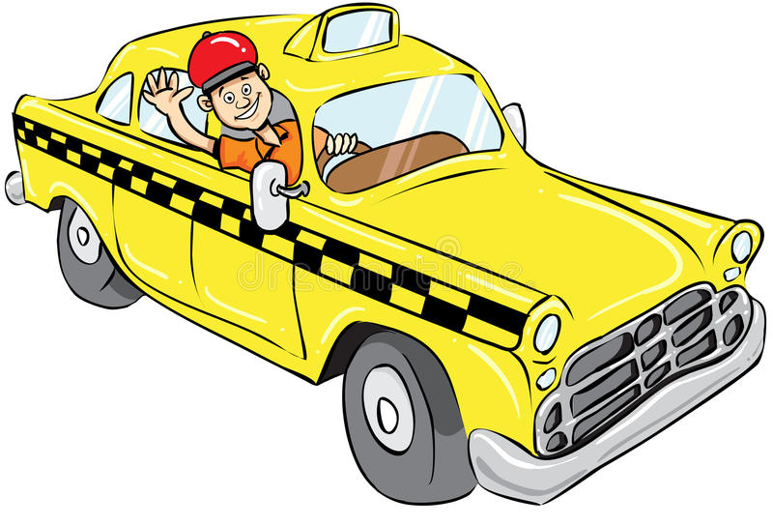

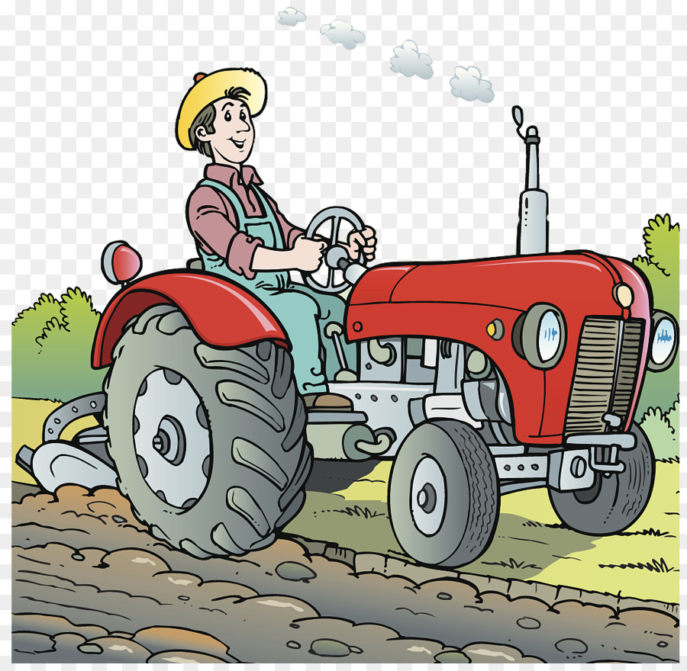

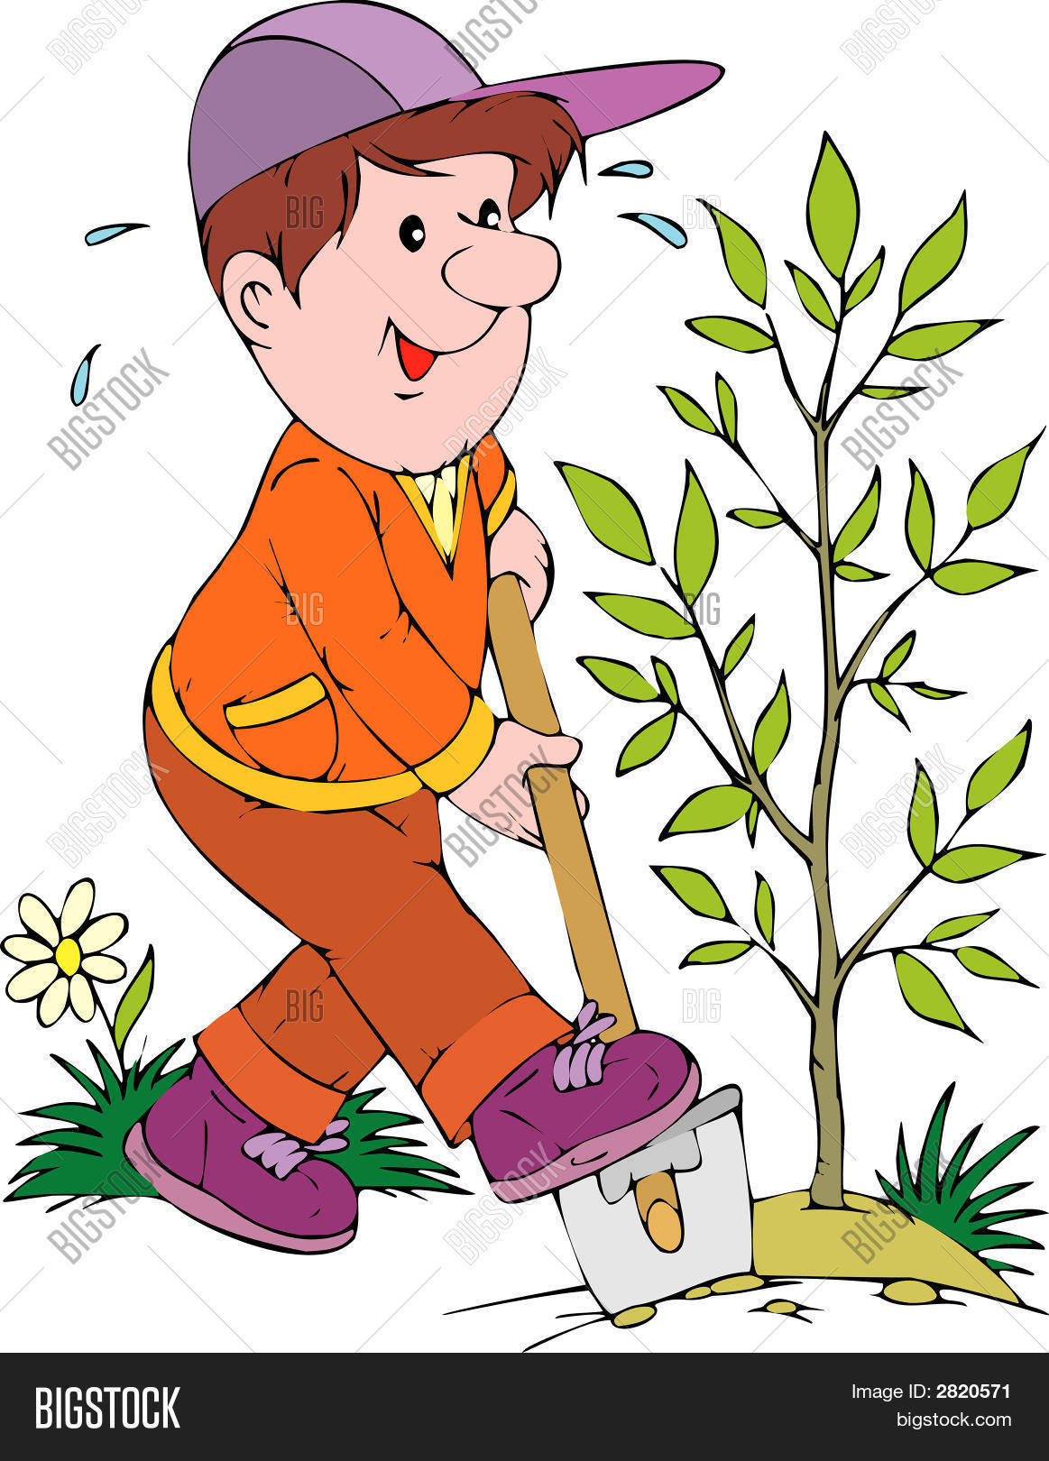

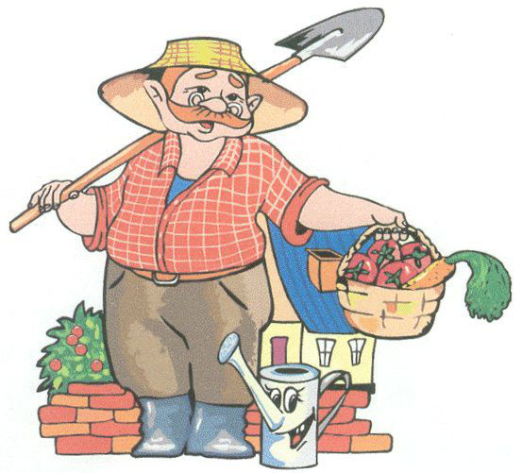

**Картинки (тракторист, таксист, овощевод, садовод)**

(*Здесь лишний таксист. Он перевозит людей. Остальные профессии людей связанны с сельским хозяйством.)*

**4. Игра «Закончи предложение».**

А теперь вы должны внимательно слушать и закончить предложения, которые вам прочтут.

Чтобы поса­дить дерево, нужно яму... (*Выкопать.*)

А потом яму нужно... (*Закопать.*)

Весной землю в огороде нужно... (*Перекопать.*)

Под фруктовыми деревьями землю стоит... (*Вскопать.*)

**5. Подвижная игра «Грядка».**

|  |  |
| --- | --- |
| Я давно весну ждала. | **Дети идут по кругу, взявшись за руки.** |
| У меня свои дела. |  |
| Мне участок в огороде | **Меняют направление движения.** |
| Нынче мама отвела. |  |
| Я возьму свою лопатку, | **Останавливаются, показывают, как** |
| Я пойду вскопаю грядку. | **копают.** |
| Мягкой грядка быть должна — | **Показывают, как рыхлят грядку** |
| Это любят семена. | **граблями.** |
| Посажу на ней морковку | **Идут по кругу, изображая, что** |
| И редиску. А с боков | **разбрасывают семена.** |
| Будут кустики бобов. |  |
| ***В. Глушенко*** |  |

6. **Составление и анализ предложения.**

Посмотрите на картинку и составьте предложение.

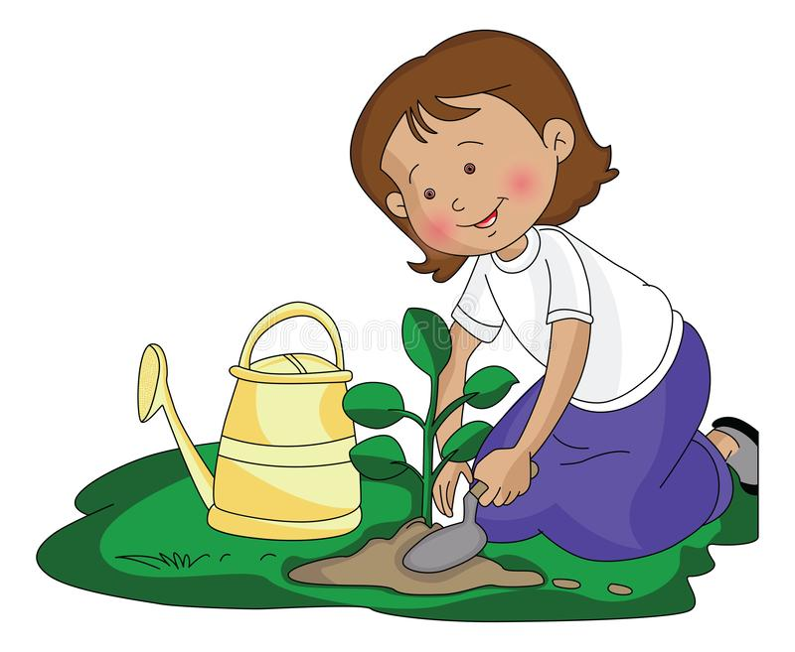

(*Девочки высаживают рассаду.*)

Сколько слов в этом предложении? Подумайте и составьте схему предложения.

_______________ __________________ _________________

**Составляем схему.**

Почему вы взяли по три полоски? (***В*** *этом предложении три слова.*)

Перечислите эти слова.

(*Первое слово —* ***девочки,*** *второе —* ***высаживают,*** *тре­тье —* ***рассаду.***)

Какой знак вы поставили в конце предложения? (*В конце предложения мы поставили точку.*)

Очень хорошо.

**7. Разгадывание ребуса.**

Давайте узнаем, что выросло у девочек на грядке. А для этого нужно разгадать ребус. Посмотрите на первый рисунок. Что это?

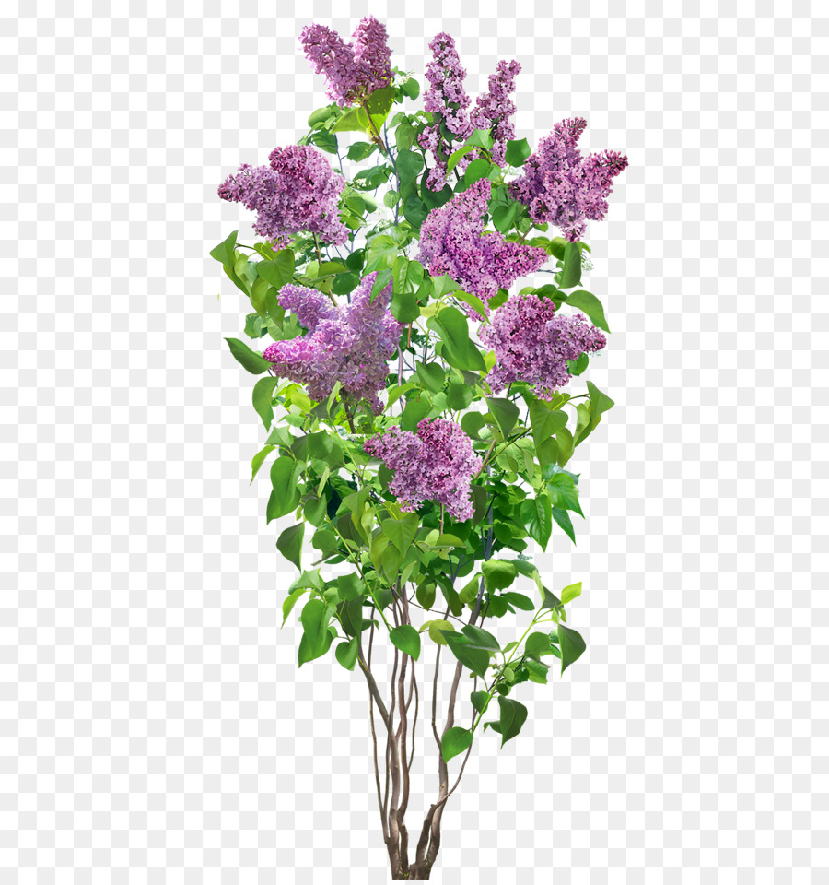



А

БАНКА КУСТ

(*Это банка. Из этого слова нужно убрать первые три буквы. Останется слог ка.*)

(*Дальше нарисован куст. Но в этом слове букву К нужно заменить на букву П. Получится пуст.*)

(*Теперь надо дописать букву А.*)

КА ПУСТ А

Что получилось? (*Капуста.*)

Хорошо. Молодцы!

**8.** Окончание занятия. Оценка работы детей.

С уважением, учитель-логопед Пачкова Лариса Александровна.